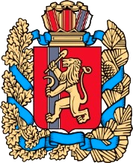
РЫБИНСКИЙ МУНИЦИПАЛЬНЫЙ ОКРУГ
КРАСНОЯРСКОГО КРАЯ

АДМИНИСТРАЦИЯ РЫБИНСКОГО МУНИЦИПАЛЬНОГО ОКРУГА

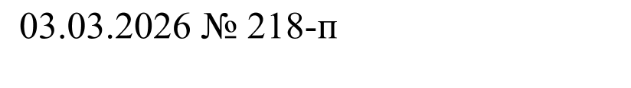
ПОСТАНОВЛЕНИЕ
г. Бородино
О проведении общественных обсуждений по проекту планировки и межевания территории, предусматривающему размещение линейного объекта «Воздушная ЛЭП 110 кВ»

На основании обращения АО «СУЭК-Красноярск», в соответствии со статьями 5.1., 45, 46 Градостроительного кодекса Российской Федерации, Федеральным законом от 06.10.2003 № 131-ФЗ «Об общих принципах организации местного самоуправления в Российской Федерации», Федеральным законом от 20.03.2025 № 33-ФЗ «Об общих принципах организации местного самоуправления в единой системе публичной власти», решением Рыбинского районного Совета депутатов от 06.06.2019 № 29-333р «Об утверждении Положения об организации и проведении публичных слушаний по проектам в области градостроительной деятельности в Рыбинском районе», руководствуясь Уставом Рыбинского муниципального округа, ПОСТАНОВЛЯЮ:
1. Провести общественные обсуждения по проектам планировки и межевания территории, предусматривающим размещение линейного объекта «Воздушная ЛЭП 110 кВ» в границах земельных участков с кадастровыми номерами 24:32:6101001:152, 24:32:6101001:153, 24:32:6101001:151, 24:32:0701053:318, 24:32:0701053:154, 24:32:0701053:110, 24:32:0701053:103, 24:32:0701053:4, 24:32:0701053:161, 24:32:0701053:113, 24:32:0701053:313, 24:32:0701053:314, 24:32:0701053:73 (далее – Проект) в срок не менее четырнадцати дней и не более тридцати дней с даты опубликования оповещения о начале общественных обсуждений по Проекту в газетах «Бородинский вестник», «Голос времени».
2. Создать комиссию по проведению общественных обсуждений в составе согласно приложению.
3. Опубликовать в газетах «Бородинский вестник», «Голос времени»:
1) оповещение о начале публичных слушаний по Проекту в течение семи дней с даты официального опубликования настоящего постановления;
2) заключение о результатах публичных слушаний по Проекту в день окончания публичных слушаний по Проекту.
4. Разместить Проект на официальном сайте Рыбинского муниципального округа Красноярского края (https://rmo-24.gosuslugi.ru/) в разделе «Градостроительство» в течение семи дней с даты официального опубликования оповещения о проведении общественных обсуждений.
5. Провести экспозицию Проекта в соответствии с информацией, указанной в оповещении о начале общественных обсуждений.
6. Постановление подлежит официальному обнародованию на официальном сайте Рыбинского муниципального округа Красноярского края (https://rmo-24.gosuslugi.ru/) в информационно-телекоммуникационной сети интернет.
7. Контроль за исполнением настоящего постановления возложить на заместителя главы округа по обеспечению жизнедеятельности территории Леоненко О.В.
8. Настоящее постановление вступает в силу в день, следующий за днем его официального опубликования в газетах «Бородинский вестник», «Голос времени».

Временно исполняющий
полномочия главы округа А.В. Дворянчик

Приложение
к постановлению Администрации
Рыбинского муниципального округа
Красноярского края
от

Состав комиссии по проведению общественных обсуждений по проектам планировки и межевания территории, предусматривающим размещение линейного объекта «Воздушная ЛЭП 110 кВ»

1 | Леоненко Олег Викторович | Заместитель главы округа по обеспечению жизнедеятельности территории Рыбинского округа, председатель комиссии
2 | Минеева Евгения Геннадьевна | Руководитель УИЗОГА Рыбинского округа, заместитель председателя комиссии
3 | Сагалакова Ирина Васильевна | Главный специалист отдела градостроительства и архитектуры УИЗОГА Рыбинского округа, секретарь комиссии
4 | Белоус Наталья Алексеевна | Начальник отдела градостроительства и архитектуры УИЗОГА Рыбинского округа
5 | Матанина Елена Петровна | Начальник отдела земельных отношений УИЗОГА Рыбинского округа
6 | Шметко Елена Леонидовна | Главный специалист отдела градостроительства и архитектуры УИЗОГА Рыбинского округа
7 | Штоль Эдуард Артурович | Депутат Рыбинского окружного Совета депутатов (по согласованию)
8 | Лукинская Наталья Александровна | Представитель филиала АО «СУЭК-Красноярск» «Разрез Бородинский имени М.И. Щадова» (по согласованию)

